**Краткосрочный проект в средней группе на тему:**

**«СВЕТЛАЯ ПАСХА»**



**Краткосрочный проект (средняя группа)**

**Тема:** Светлая Пасха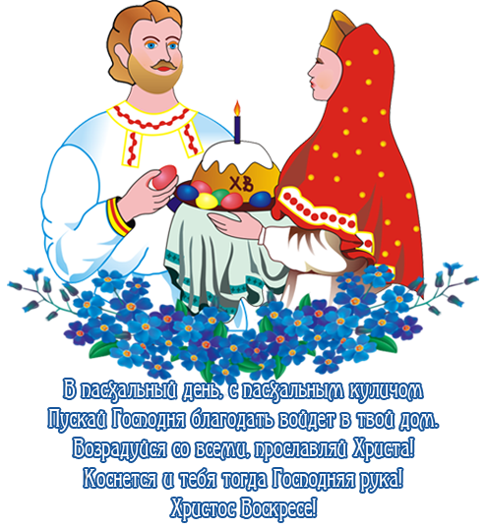

**Тип проекта:** познавательно-творческий, практико-ориентированный, игровой.

**Продолжительность:**краткосрочный (4 дня).

**Участники проекта:** родители, дети средней группы «БАБОЧКИ», воспитатель, музыкальный руководитель.

**Актуальность:** Мы живем в веке огромного технологического прогресса и в погоне за новыми возможностями, теряем самое главное, мы забываем свои обычаи и традиции, свое прошлое. А как сказал Михаил Ломоносов: «Народ, не знающий своего прошлого, не имеет будущего».

Мы обучаем наших детей практически с пеленок пользоваться всевозможными гаджетами, и вместо совместных прогулок и бесед просто даём в руки малышу планшет, телефон или сажаем перед телевизором. И так изо дня в день, из года в год. И вот ребенок уже вырос и, естественно, ему уже совсем неинтересны совместные с родителями праздники и вообще что-либо совместное. Его вообще уже ничего не интересует, кроме виртуальных игр и виртуального общения. Это страшно, но всё еще можно исправить. Мы можем учить своих детей чему угодно, но они впитают в себя наш пример, наше поведение и культуру. И пока мы, родители (мамы и папы, бабушки и дедушки) уважаем, чтим и соблюдаем наши обычаи и традиции, историю своей Родины, наши дети будут следовать за нами и с нами.

Одним из самых радостных и почитаемых праздников, как и раньше на Руси, так и сейчас в России, является «Пасха». Это особенное время, сама природа всегда в этот день будто ликует вместе с людьми. Все вокруг оживает и цветет. Становится светло и радостно как на улице, так и в душе каждого христианина. Это, в первую очередь, семейный праздник. Но много ли наши дети знают об этом празднике? И как его отмечают в своей семье? Этим вопросом я и задалась и решила подробнее познакомить детей с православным праздником «Светлое Христово Воскресение» и его обычаями и традициями.

**Проблема:** Что мы знаем о православном празднике Пасха? Что могут рассказать родители деткам о празднике Пасха?

**Цель:** Знакомство детей с христианским праздником Светлой Пасхи и его обычаями.

* Выяснить значение слова «Пасха»
* Как праздновать Пасху
* Узнать, какие существуют пасхальные традиции и обычаи

**Задачи:**

* Познакомить детей с православным праздником «Светлое Воскресение Христово», с его историей, через консультацию для родителей.
* Развивать интерес к культуре и традициям своего народа;
* Познакомить детей с обычаями и традициями «Пасхи»;
* Воспитывать патриотические чувства к православным традициям русского народа и любовь к своей Родине;
* Развивать познавательные и творческие способности детей;
* Обогащать, расширять и активизировать словарь детей за счет загадок, пословиц, поговорок, стихов, народных игр.
* Развивать творческие способности через продуктивную деятельность.
* Основную часть работы по проекту попросить сделать родителей с детьми группы.
* Развивать творческое воображение, фантазию через продуктивную деятельность

**Краткое содержание проекта:**

Данный проект, рассчитанный на изучение этой темы в период карантина. Где родители с помощью разной литературы помогут своим деткам получить знания и представления о православных обычаях, традициях празднования Светлой Пасхи; конкретизирует знания о пасхальных песнях, стихах, закличках, приметах; сформирует интерес к русскому народному творчеству и фольклору по данной теме; дети научатся играть в пасхальные игры и устанавливать причинно-следственные связи, делать выводы.

**Методы и формы работы по реализации проекта:**

* словесный
* метод обследования, наглядности
* проблемно-мотивационный
* практический
* сотворчество

**Ожидаемые результаты:**

* Получение новых знаний о празднике Светлой Пасхи, о его возникновении.
* Творческое самовыражение воспитанников и их родителей в процессе реализации проекта
* Понимание детьми значимости праздника, обычаев и традиций для верующих людей
* Умение организовывать пасхальные игры, русские народные игры, на основе имеющихся знаний.
* Проявление интереса к истории христианского праздника Пасхи.

**Продукт проекта:**Выставка семейных поделок «Светлая Пасха», создание кулинарных рецептов пасхальных куличей, разные способы покраски яиц.

**Этапы реализации:**

1. **Этап аналитический (предварительная работа):** Подбор литературы (сказки, стихи, потешки, загадки по соответствующей теме), фотографий, плакаты и иллюстрации о Пасхе, подбор музыки. Информирование родителей о предстоящей деятельности (домашнее задание в виде консультации). Формулировка основополагающего и проблемного вопросов.
2. **Этап организационный:** Нахождение различных консультаций по теме «Пасха». Родители вместе с детьми беседуют и анализируют полученную информацию с обсуждением результатов (совместное окрашивание яиц с родителями, изготовление поделок к выставке пасхальных украшений).Подготовить материал и провести дома опытно-экспериментальную и продуктивную деятельность. Собрать информацию о различных рецептов куличей, создать кулинарную книгу. Консультации можно посмотреть в приложении к проекту.
3. **Этап практический:** Изготовление аппликации (Верба), Лепка (пластилинография) (Украшение пасхального яичка), рисование (Кулич), формирование знаний и представлений детей о Пасхе, а также о физических законах (плотность предметов) через проведение исследований и экспериментов. Игра-драматизация (в кругу семьи) «Курочка – Ряба». Привлечение музыкального руководителя. (заучивание потешек и закличек о Пасхе .)
4. **Этап итоговый (заключительный):**оформление результатов с помощью создания фото-рисунков, аппликаций, лепки, поделок и создание кулинарной книги рецептов куличей, советы по покраске яиц. организация выставки творческих работ детей совместно с родителями.

**Дорогие мои, я опять обращаюсь к вам, прошу вас снова мне помочь в организации проекта. От вас прошу только фотоотчёт о проделанной работе. Полезную для вас информацию по проекту выложу в задании. Очень надеюсь, что вы поделитесь со мной чем то интересным или узнаете, что то, что заинтересует вас.**

**Содержание проекта:**

**Образовательная область: «Физическое развитие»**

* Подвижная игра «Пронеси яйцо в ложке»
* Пасхальная игра «Катание яиц»
* Пасхальная игра «Чоканье яйцами»
* Подвижная игра «Найди яйцо»

Цели: Развивать интерес детей к спортивным мероприятиям, поддерживать интерес к физической культуре и спорту. Совершенствовать технику основных движений, добиваясь естественности, лёгкости, точности. Формировать морально-волевые качества (целеустремленность, смелость, выдержка, организованность, самостоятельность, настойчивость в достижении результатов). Создать детей радостное настроение, вызвать эмоциональный подъем, формировать праздничную культуру, знакомит с традициями праздника.

|  |  |
| --- | --- |
| C:\Users\Ольга\Desktop\пасха 2020\img3.jpg | C:\Users\Ольга\Desktop\пасха 2020\014.jpg |
| C:\Users\Ольга\Desktop\пасха 2020\img13.jpg | C:\Users\Ольга\Desktop\пасха 2020\026.jpg |

**Образовательная область: «Познавательное развитие»**

* Консультация для родителей «Пасхальные обычаи и традиции для детей на Руси».
* Как рассказать ребёнку о Пасхе.

[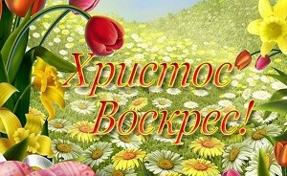](http://yasno-solnishko.ru/wp-content/uploads/2014/04/Kak_rasskazat_o_Pashe.jpg)

* **Итак, как рассказать ребёнку о Пасхе.**
* Дорогой малыш, а знаешь ли ты, что на небе живёт добрый волшебник – Бог.
* Бог – это тот, кто создал этот прекрасный мир, для того, чтобы люди были счастливы. Он любит всех деток, мам, пап – всех-всех людей.

[](http://yasno-solnishko.ru/wp-content/uploads/2014/04/Kak_rasskazat_o_Pashe_3.jpg)

* И вот однажды Бог послал к людям, на Землю своего сына Иисуса Христа. А вы знаете, зачем Бог послал своего сына к людям.
* Бог с неба видит всё, что мы делаем, и вот, он увидел, что люди совершают плохие поступки, становятся злыми и нехорошими.
* Иисус Христос спустился с неба для того, чтобы победить Зло, научить людей быть добрыми и хорошими,  чтобы они делали хорошие дела, и тоже попали на небо к Богу.
* Иисус ходил по всем городам, рассказывал людям о Боге, добре, любви и радости.
* Иисус Христос был очень хорошим, он помогал людям, лечил их от болезней, кормил голодных и делал хорошие дела.
* А потом, за его хорошие дела Бог забрал Иисуса на небо, и этот день называется Воскресение Христово (здесь я не писала о распятии и смерти Иисуса – повзрослеем, узнаем).
* Христос Воскрес в этот день и показал людям, что все, кто делает хорошие дела, добрый и помогает другим попадёт к Богу на небо.
* А на небе у Бога, в Царствии Небесном люди живут хорошо, весело, счастливо, никогда не болеют и всех любят.
* [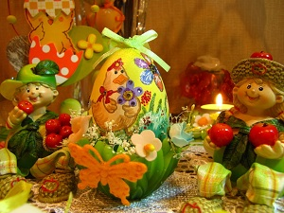](http://yasno-solnishko.ru/wp-content/uploads/2014/04/Kak_rasskazat_o_Pashe_2.jpg)
* И теперь мы все празднуем большой праздник, который называется Воскресение Христово, а по-другому – Пасха.
* К этому празднику люди готовятся особо – украшают свои дома, комнаты цветами, красивыми рисунками и украшениями.
* А ещё мамы пекут вкусные куличики – пасхи.
* А ещё делают творожные пасхи и готовят много вкусненького.
* Обязательно к празднику Пасхе красят яйца, украшают их разными рисунками и наклейками.
* А когда наступает праздник, все идут в церковь, зажигают свечки, святят куличики и крашеные яйца. А ещё слушают колокольный звон.
* 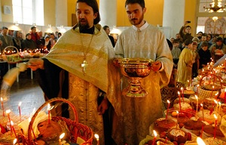
* А после приходят домой, отмечают праздник – кушают куличики, приготовленную еду, яйца, дарят подарки.
* А ещё всей семьёй играют в разные пасхальные игры.
* Обнимаются, целуются и говорят друг другу – Христос Воскрес! Воистину Воскрес!
* Вот такой вот у меня получился рассказ на тему – как рассказать ребёнку о Пасхе. Надеюсь, что и для вас он окажется полезен. Небольшая просьба – оставьте, пожалуйста, комментарий к этой статье и напишите о ней свои отзывы, своё мнение.
* Рассматривание иллюстраций, картинок, альбомов, «Как в старину люди готовились к празднику, Пасхе».

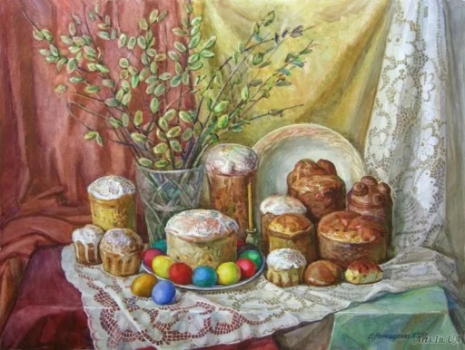 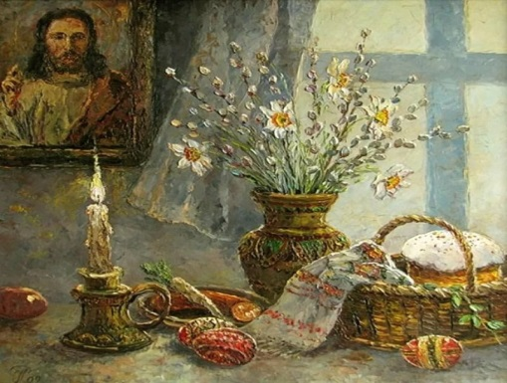

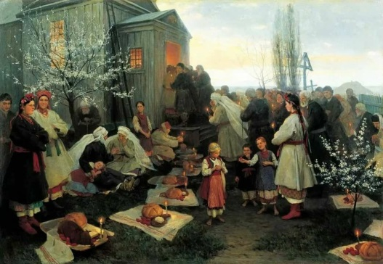 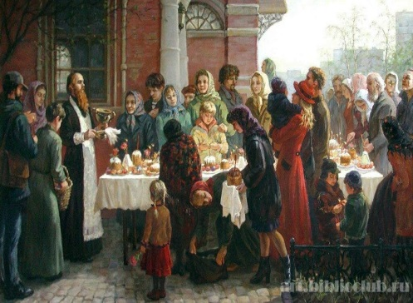

* Пасхальные приметы

Цель: Узнать о традиции празднования Пасхи, приобщение детей и родителей к народному культурному празднованию Светлого Христова Воскресенья.

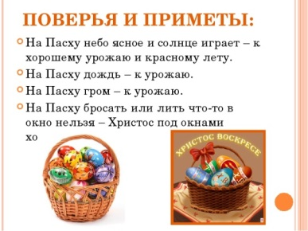 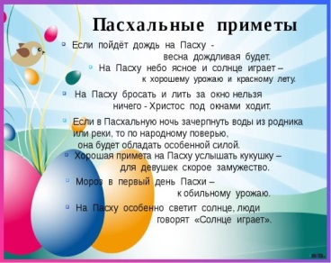

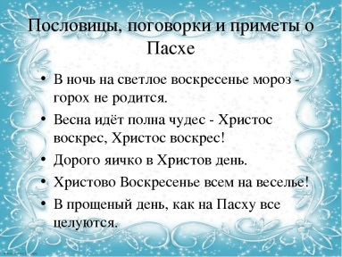 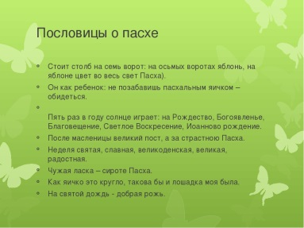

Занятие по ФЭМП на пасхальный лад (яйца) «Угадай сколько», «Найди пару по цвету», «Найди пару по рисунку», «Найди лишнее»

Цель: развивать познавательные способности, внимание, память, мышление, закреплять счет, состав чисел; закреплять умение решать задачи, примеры;

**Опытно – экспериментальная деятельность:**

1. Эксперимент «С покраской яиц »

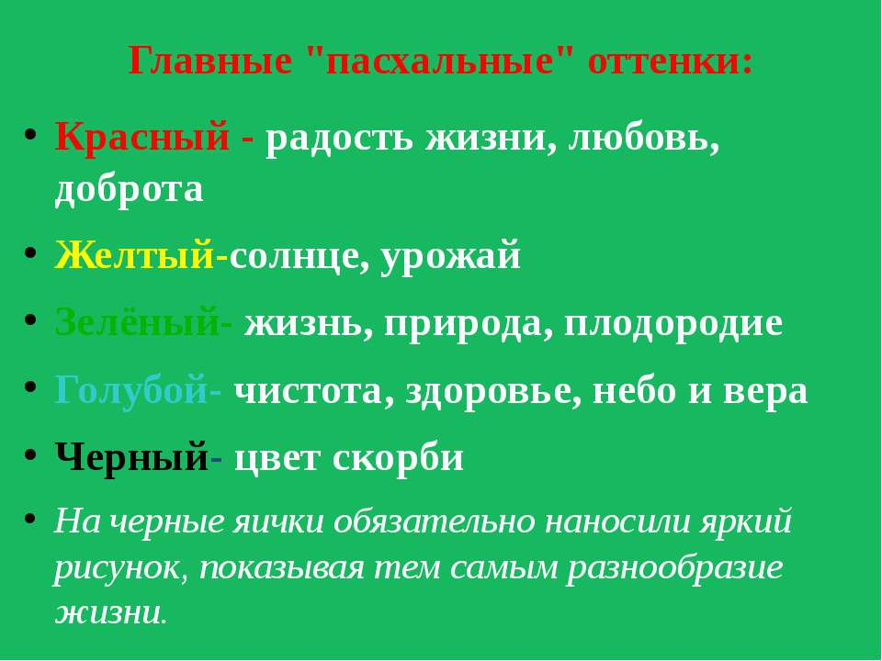

**Как за считанные секунды родителям с детьми покрасить яйца к празднику Пасхи**

Несмотря не то, что за окном холод и весна никак не вступит в свои права, праздники некто не отменял. А на очереди празднование светлой Пасхи. Традиционным на столе считается не только кулич, но и крашеные яйца.

Существует немало способов раскрасить яйца, начиная от банальной луковой шелухи и заканчивая украшением блестками. Мы собрали 15 разных способов, так что скучно не будет.

**1. Изолента**

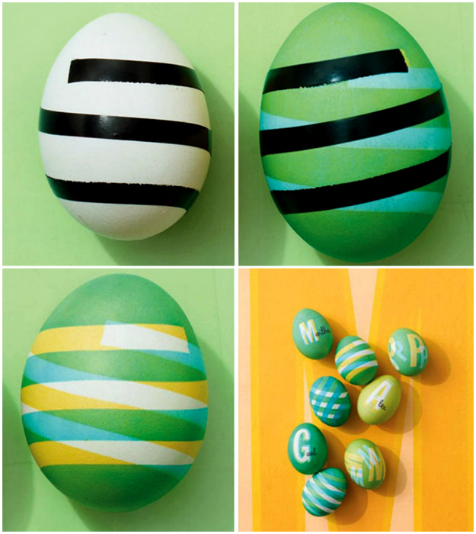

Декор с помощью изоленты.

Оригинальное окрашивание яиц в несколько этапов с использованием тонких полосок изоленты. Помимо клейкой ленты вам понадобятся пищевые красители нескольких цветов, емкости и место для сушки яиц.

**2. Глиттеры**



Яйца, украшенные блестками.

Превращайте куриные яйца в драгоценные камни, завораживающие своим блеском и сиянием! Для этого сварите клейстер из кукурузного или картофельного крахмала и воды, покройте им поверхность вареного яйца, посыпьте блестками, поверх нанесите еще один слой клейстера и оставьте высыхать.

**3. Эффект мозаики**

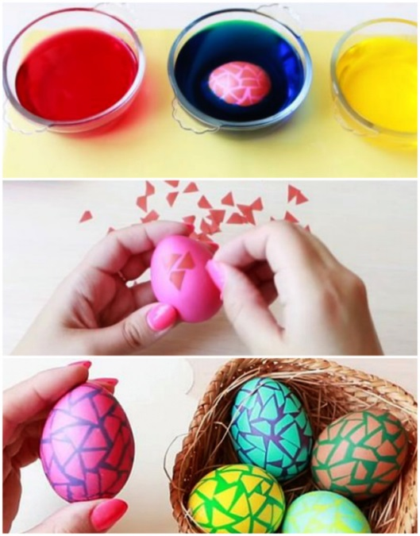

Покраска с эффектом мозаики.

Простой и оригинальный способ покраски яиц с эффектом мозаики, для реализации которого потребуется скотч или клейкая лента. Также для работы вам понадобится пищевые красители двух цветов, отдельные емкости и место для сушки яиц. Опустите яйца в емкость с красителем, выждете положенное время, извлеките и положите сушиться. В это время из скотча или клейкой ленты нужно вырезать много маленьких треугольников и наклеить их на скорлупу, оставляя между фигурками небольшие зазоры. Когда все треугольники будут наклеены, опустите яйца в емкость с красителем другого оттенка, по истечению времени извлеките, оставьте высыхать, а после аккуратно отклейте фигурки из скотча.

**4. Ткань**

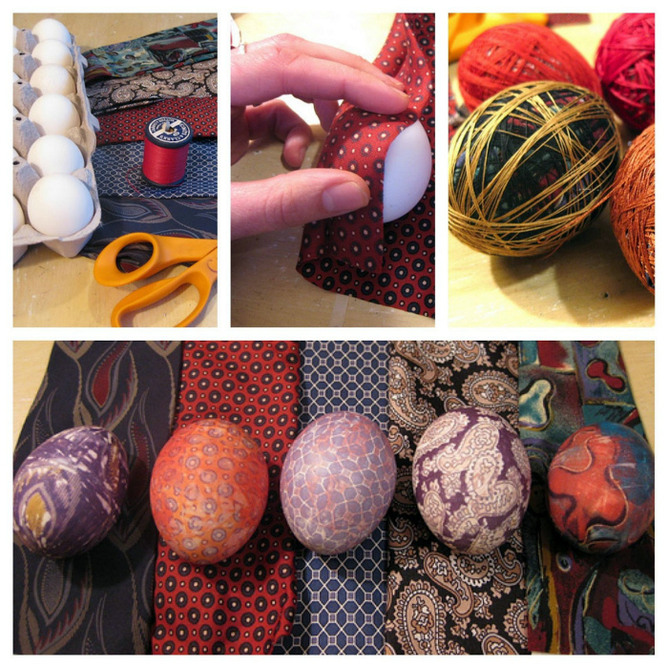

«Шелковое» окрашивание.

Не самым безвредным, но весьма эффектным и достаточно простым способом декора яиц является окрашивание с помощью шелка. Для реализации такой идеи вам понадобятся небольшие лоскутки натуральной шелковой ткани с рисунками. Сырые яйца нужно плотно завернуть в ткань, закрепить нитками и сварить с добавлением уксуса.

**5. Луковая шелуха**

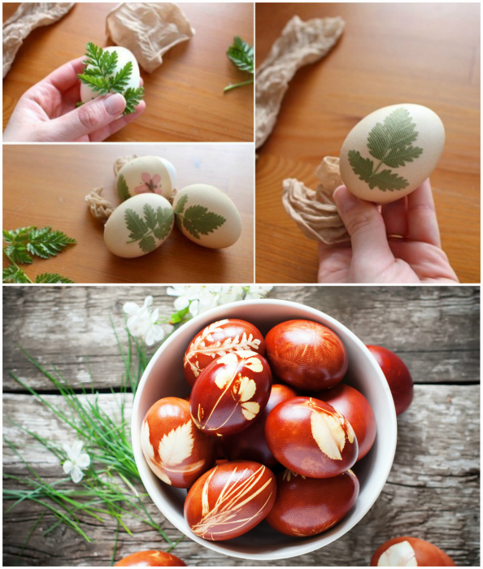

Декор яиц натуральными материалами.

Используя банальную луковую шелуху, листочки, цветки и травинки, куриные яйца можно превратить в настоящие произведения искусства. Для этого луковую шелуху нужно залить водой, отваривать не менее одного часа, а после процедить. Тем временем, сырые яйца нужно промыть, прикрепить к скорлупе заранее приготовленный природный материал и туго обмотать капроном или марлей. Подготовленные яйца опустите в отвар луковой шелухи и готовьте в течении 10-15 минут.

**6. Мраморный эффект**

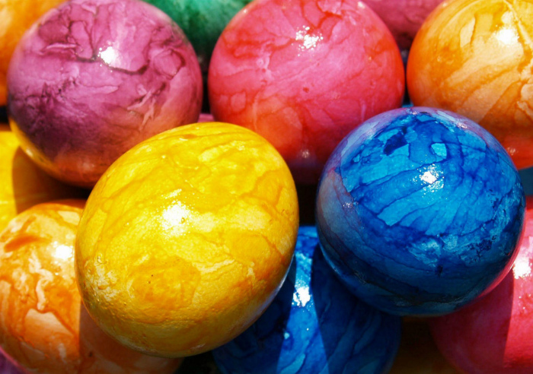

Покраска яиц с использованием подсолнечного масла.

Для создания восхитительного мраморного эффекта вам понадобится подсолнечное масло и пищевой краситель. Разведите краску по инструкции, добавьте пол ложки подсолнечного масла, размешайте. Опустите яйцо в емкость с красителем, в процессе окрашивания периодически переворачивайте его с помощью ложки или щипцов. Резко достаньте яйцо и оставьте его высыхать. За счет масляной пленки краска приобретет легкий мраморный эффект.

**7. Восковые узоры**



Абстрактные узоры воском.

Создать красивые узоры на скорлупе поможет воск. Процесс предельно прост: опустите яйцо в пищевой краситель, высушите, теплым воском нарисуйте на скорлупе простые абстрактные линии, а после покрасьте еще раз в красителе другого цвета.

**8. Хаотичные разводы**

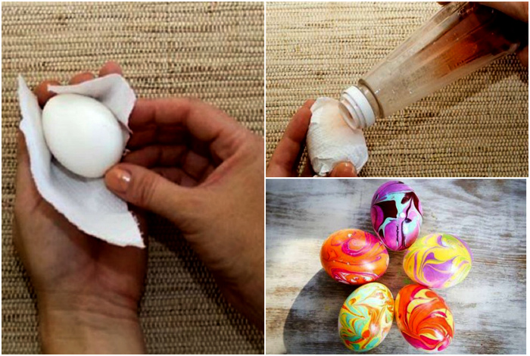

Окрашивание сквозь салфетку.

Еще один интересный способ яркого красочного декора яиц с помощью салфетки. Для реализации задумки оберните вареное яйцо в бумажную салфетку, в разных емкостях разведите красители нескольких цветов. Далее, смачивайте кисточку в краске и наносите на салфетку до тех пор, пока она вся не будет покрыта красками.

**9. Декупаж**

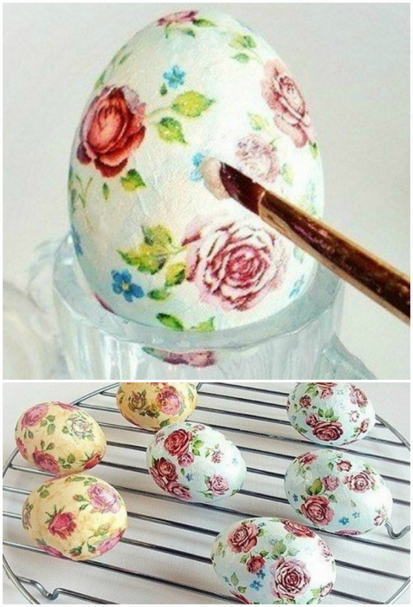

Декупаж яиц.

Декупаж - это еще один прекрасный способ декорирования яиц к празднику. Тем более, процесс его выполнения настолько прост, что справится даже ребенок. Из материалов вам понадобится: салфетка с красивым рисунком, клейстер, сваренный из воды и крахмала, и кисточка. Из салфеток вырежьте небольшие заготовки рисунков, приложите к скорлупе и начинайте аккуратно разглаживать рисунок с помощью кисти, смоченной в клейстере. В процессе старайтесь разгладить все складки. Когда яйца подсохнут, покройте их еще одним, декоративным слоем. Для этого смешайте пищевой краситель с небольшим количеством клейстера.

**10. Натуральные краски**

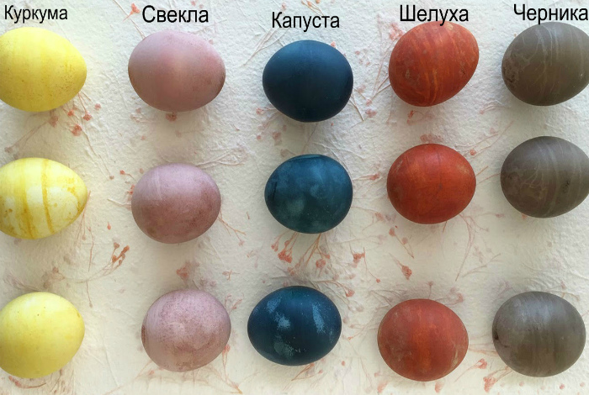

Яйца, покрашенные натуральными красителями.

Если вы являетесь противником пищевых красителей, попробуйте покрасить яйца натуральными средствами. Отвар куркумы придаст скорлупе желтый оттенок, свекла окрасит яйца в приглушенный розовый, красная капуста поможет получить интересные синие оттенки, луковая шелуха - коричневые, а черника сделает их серыми.

**11. Блестки**

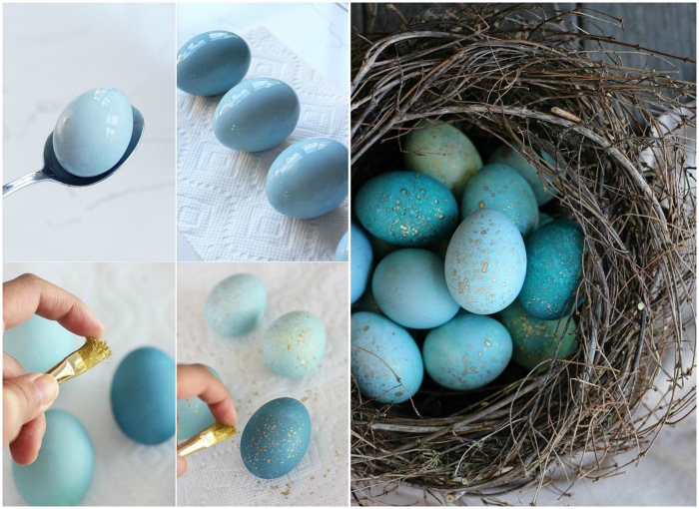

Яйца, покрашенные и декорированные блестками.

Очень стильно выглядят яйца, покрашенные пищевым красителем в один тон и декорированные блестками.

**12. Веселые мордашки**

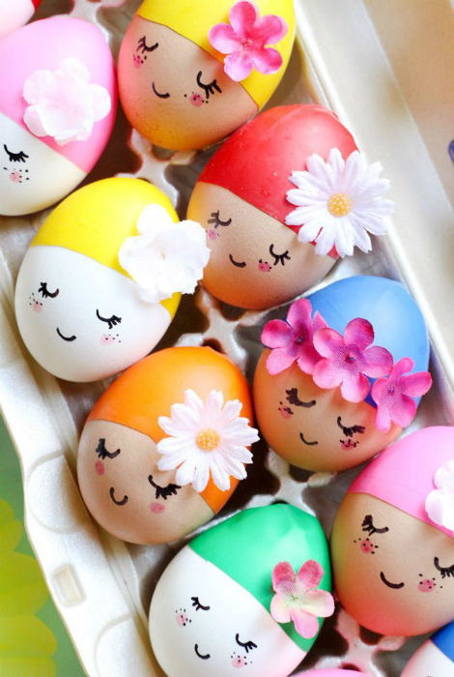

Яйца с веселыми мордашками.

Опустите вытянутый конец яйца в пищевой краситель, а на чистой поверхности нарисуйте глазки, носик и рот. Получатся смешные мордашки в шапочках. Дополните композиции миниатюрными цветами из бумаги.

**13. Комбинированный декор**

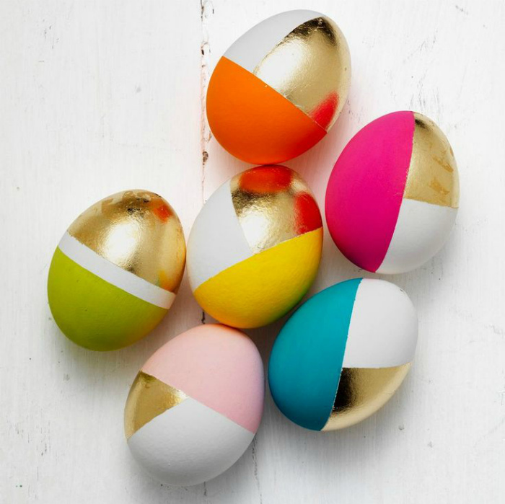

Декор краской и фольгой.

Украсить яйца можно комбинированным способом. Для этого часть яйца покрасьте в пищевом красители, а другую часть украсьте фольгой.

**14. Ананас**

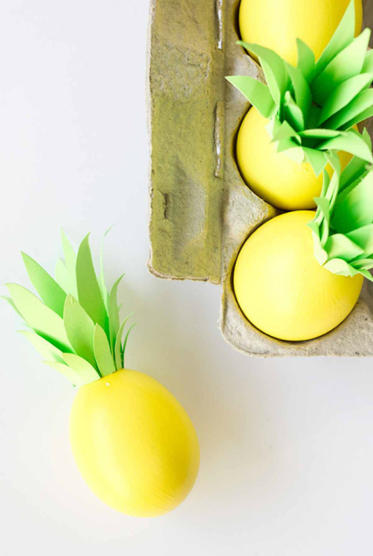

Яйца в виде ананасов.

Яйца в виде ананасов выглядят весьма ярко и станут настоящим украшением стола. Для реализации такой задумки покрасьте скорлупу в желтый цвет, дайте просохнуть, а верхушку украсьте объемной аппликацией.

**15. Простая роспись**

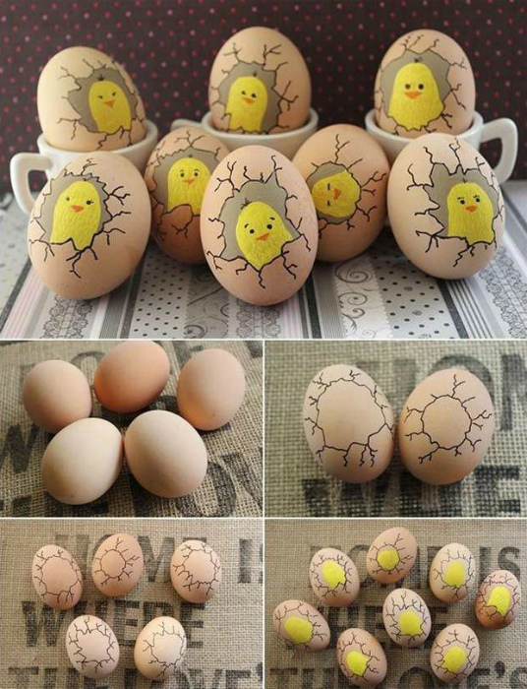

Простая роспись фломастером.

Забавная и очень простая в исполнении роспись вареных яиц, которую можно легко повторить в домашних условиях с помощью обычных фломастеров.

Очень буду рада если пополниться коллекция покраски яиц ещё другими рецептами.

1. Эксперимент «Определи, где сырое, где вареное яйцо»

Цель: показать детям зависимость глубины погружения яйца от плотности воды (соль), как с помощью разных материалов можно покрасить яйца.

**Образовательная область: «Речевое развитие»**

Цели: Приобщение детей дошкольного возраста к народному культурному наследию празднованию Светлого Христова Воскресенья. Совершенствовать диалогическую и монологическую формы речи. Активизировать и обогащать словарный запас детей.

* Беседа «Почему мы красим яйца?»
* Чтение р.н.с. «Курочка - Ряба»
* Чтение и разучивание фольклорных произведений (стихов, потешек, закличек, поговорок, пословиц, считалок о Пасхе)

**Зачем на Пасху красят яйца?**

[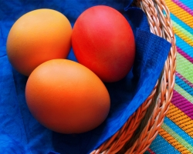](http://ya-uznayu.ru/media/k2/items/cache/6cff81ed2fd5fd02c6bfe5986e55231b_XL.jpg) 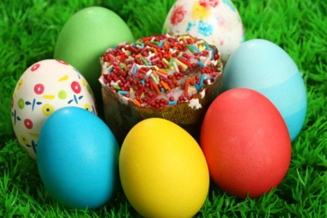

Каждый год и в каждой семье на **Пасху** принято красить **яйца**, ведь они являются символом этого светлого праздника и обязательно должны присутствовать в этот день на праздничном столе! И дети просто в восторге от такого обычая – это увлекательное и красочное занятие. Однако, совсем немногие дети знают, почему же красят яйца и с чем это связано?

Поэтому нужно быть готовым к такому вопросу и суметь дать ответ ребенку так, чтобы ему было понятно.

Изначально следует объяснить, что Пасха является самым большим и торжественным православным праздником, поэтому **традиция** красить яйца исходит от библейских времен, причем раньше яйца красились только в **красный** цвет.

Итак, у Иисуса Христа была преданная последовательница Мария Магдалина, которую он излечил. Именно она первая увидела, как Христос воскрес, и рассказала об этом его ученикам. После этого они пошли по миру всем поведать такую новость, а Мария, набравшись храбрости, пошла к самому императору, который тогда правил в Риме. В то время, для того, чтобы посетить правителя, необходимо было ему преподнести подарок: богатые люди несли золото, а бедняки хоть что-нибудь, что было у них в хозяйстве.

У Марии ничего не было из дорогих подарков, поскольку она жила бедно, поэтому подарком для императора стало обычное куриное яйцо белого цвета, которое символизировало жизнь. Придя к императору, она подарила ему это яйцо и рассказала о том, что Иисус воскрес, но он в ответ только громко рассмеялся и сказал, что человек, который умер, не может **воскреснуть**, точно так же, как белое яйцо никогда не станет красным. И в этот момент случилось невозможное – яйцо стало красным! После этого, яйца, которые окрашиваются в красный цвет, стали**символом** воскрешения Христа. В наши дни, глубоко чтят этот праздник, традиции которого передаются из поколения в поколение, поэтому большое значение уделяют обязательным символам возрождения, новой жизни и чистой радости.

Можно, конечно же, рассказать менее интересную и короткую историю, что раньше, во время поста, люди варили яйца и красили их, чтобы не спутать с сырыми. Но это звучит не так празднично и волшебно, не правда ли?

А ведь именно с волшебством у многих детей, да и у взрослых тоже, ассоциируется Пасха!

**Образовательная область: «Художественно-этетическое развитие»**

**Чтение с детьми художественной литературы** **по соответствующей теме**

* Прослушивание музыки «Пасхальный звон колоколов»
* Стихи о Пасхе, о весне.
* Загадки
* Драматизация р.н.с. «Курочка - Ряба»

Цель: знакомить детей с русскими народными сказками, воспитывать познавательную активность.

**Слушание пасхальной музыки (звон колоколов)**

Цель: знакомить детей с разнообразием музыкальных композиций.

**Рисование** «**Украшаем пасхальный кулич »**

Цели: Вызвать интерес к рисованию новых фантазийных образов по замыслу. Совершенствовать технику рисования гуашью. Продолжать учить планировать работу и осуществлять замысел. Систематизировать и уточнить примеры создания фантазийных образов.

**Лепка в стиле пластилинографии** **«Украсим яички»**

Цели: Закреплять умение скатывать и скручивать пластилин, наносить его на основу, изображая рисунок. (Крапинки, картинки и др.)

**Аппликация: «Веточка Вербы»**

Цели: учить более точно передавать особенности натуры, используя приемы  **аппликации** для создания выразительного образа пушистой **ветки**; закрепить навыки последовательности работы , приемов лепки на картоне; прививать чувство удовлетворения от результатов совместной деятельности.

Закреплять умение скатывать и скручивать пластилин, наносить его на основу, изображая рисунок. (Крапинки, картинки и др.)

|  |  |  |
| --- | --- | --- |
| **C:\Users\Ольга\Desktop\пасха 2020\016.jpg** | **C:\Users\Ольга\Desktop\пасха 2020\521778_8.jpeg** | **C:\Users\Ольга\Desktop\пасха 2020\img1 (1).jpg** |
| **C:\Users\Ольга\Desktop\пасха 2020\img1.jpg** |  | **C:\Users\Ольга\Desktop\пасха 2020\img21.jpg** |

**Образовательная область: «Социально-коммуникативное развитие»**

Цели: расширить тематику сюжетных игр, познакомить с работой пекарей, воспитать коммуникативные навыки: умение договариваться, радоваться успехам других, смелость, выдержку, расширить словарный запас детей: «Кулич», «Пасха», «Светлое Христово Воскресенье» (в новом значении этого слова), «предки», «традиции», «обряды», обогатить опыт детей знаниями и игровыми умениями, которые позволят им в дальнейшем самостоятельно организовывать игру. Формирование умений комбинировать различные тематические сюжеты в единый игровой сюжет.

* Домашний-театр «Курочка - Ряба»
* Сюжетно-ролевая игра «Лепим куличи»
* Сюжетно-ролевая игра «Ждем гостей, накрываем на стол к празднику «Светлая пасха» ».

ФОТООТЧЁТ О ПРОЕКТЕ.

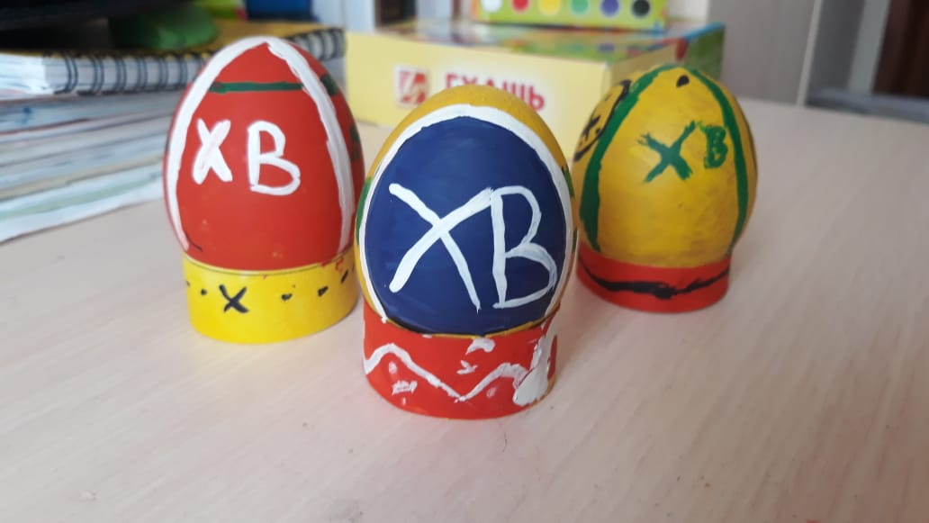

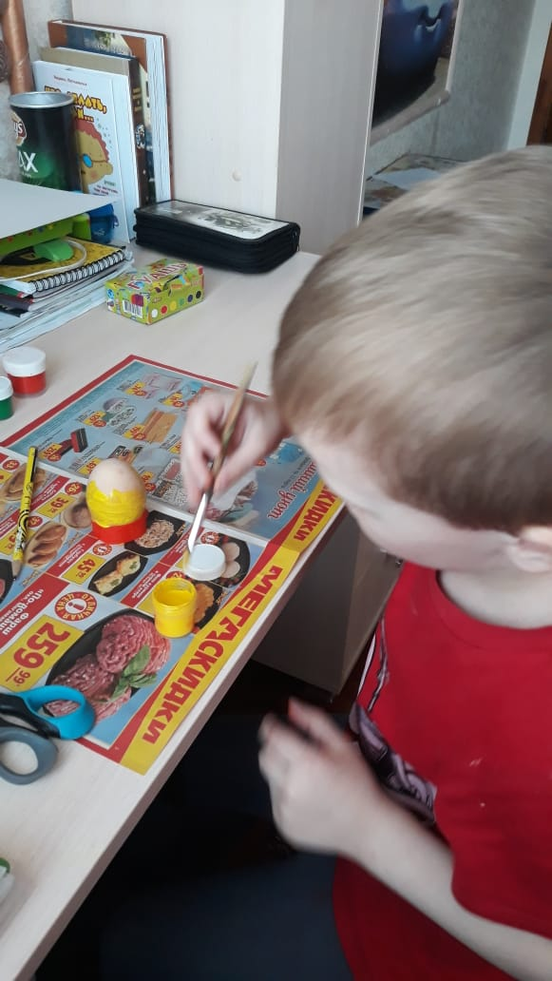 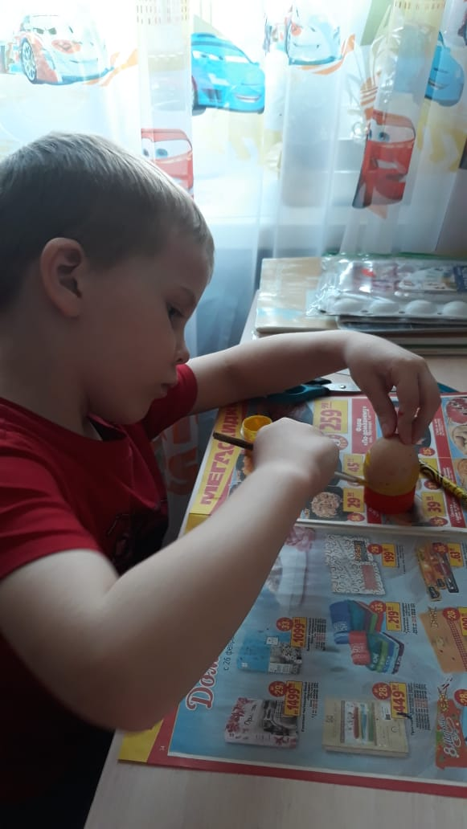

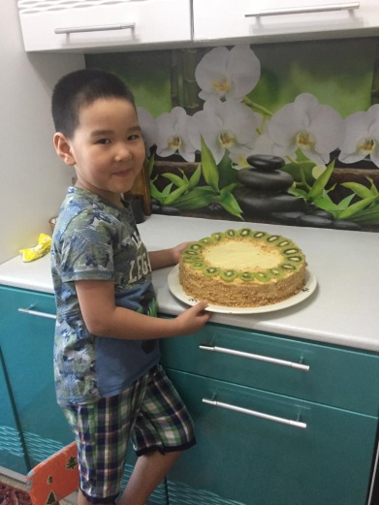 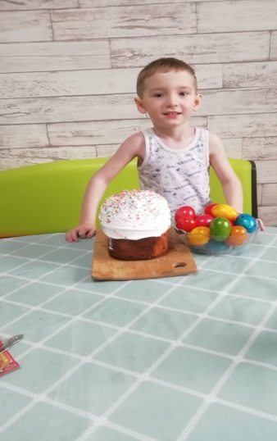

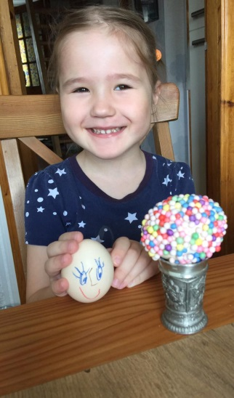 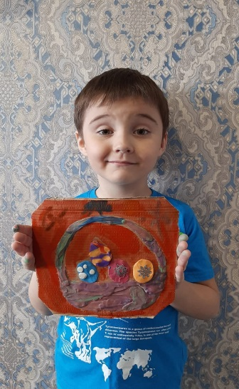

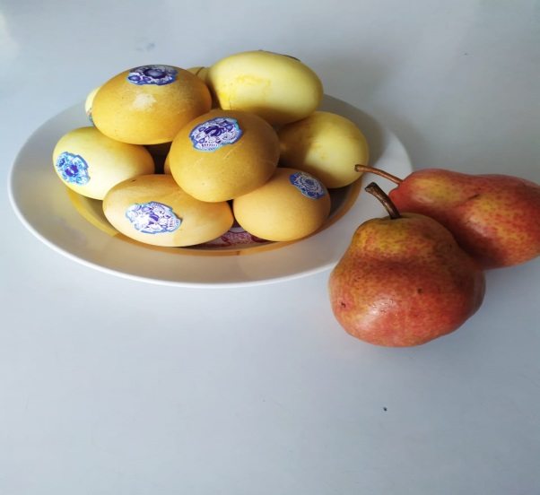



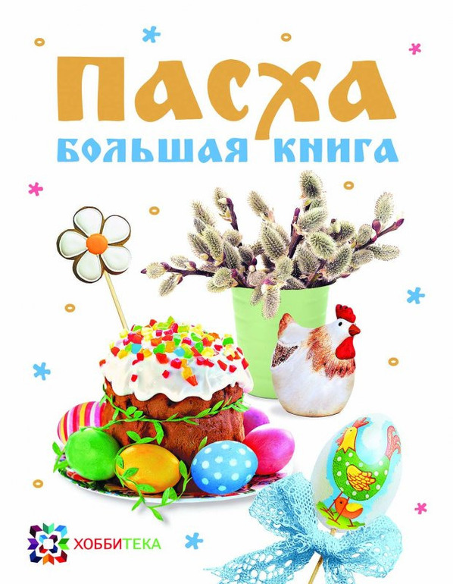

1. Пасхальный кулич (рецепт)

1 литр молока;

7 яиц;

200 гр. растопленного маргарина;

1 пачка сухих дрожжей;

1,5 стакана сахара;

2 пачки ванилина;

0,5 стакана растительного масла;

щепотка соли;

12 стаканов муки на первый замес;

Тёплое молоко + соль + сахар – перемешать.

Растопить маргарин и остудить. Добавить в молоко + яйца – перемешать + масло и маргарин – перемешать + муку + ванилин + дрожжи – месить рукой. Накрыть крышкой и оставить пока не подымется. 2 замес – 2 стакана муки – перемешать с основной массой. Разложить тесто в смазанные формы для куличей. И в духовку. Украшать на свой вкус.

Приятного аппетита!

1. …………..
2. …………..

**Жду ваших рецептов куличей, создадим свою книгу рецептов!**

**Конечный результат.**

1. Повышение уровня мотивации к занятиям, компетентности детей и родителей по теме «Светлая Пасха».
2. Выставка творческих работ детей совместно с родителями, Позитивные изменения в поведении и настроении детей.

**Выводы и самоанализ:**я считаю, что в результате совместной деятельности детей, воспитателя, родителей и специалистов с поставленными задачами мы справились, а в ходе игр и развлечений получили огромный заряд новых знаний, впечатлений и эмоций. Дети и родители проявили больший интерес к изучению этой старой традиции и с большим удовольствием участвовали во всех мероприятиях, «по новому» посмотрели на этот праздник. Но самое важное, что дети стали более чуткими, внимательными. Ведь Пасха – это день всеобщего равенства, любви и милосердия. Я желаю и Вам быть внимательными, чуткими и милосердными, послушными старшим, быть щедрыми к бедным и добрыми с братьями нашими меньшими.

Пусть в ваших душах всегда царит любовь и милосердие. Христос Воскрес! (Воистину Воскрес!)